Příklad pro cvičení dne dd.mm.200x – Combined Shipment – bude sloužit i pro samostudium a bude uloženo ve studijních materiálech
Datum : 12.12.2008
Autor : Skorkovský
Důvod : doprovodný materiál ke studiu PMPIS2, charakter draft
Přípravné akce : nastavte si prosím Pracovní datum na dnes =d nebo t=today !!

- Vybrat zákazníka, který má na záložce Shipping (Dodávka) povolené Kombinované dodávky

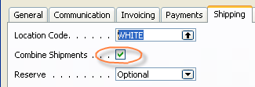

- Vytvořit 2 prodejní objednávky dne (např. 12.12. a 14.12.) i když na datu zde v podstatě nezáleží. Vyberte si zboží, které je na skladě (např. 1906-S a lokace =Modrá). Do řádků objednávek dejte např. 5 ks a pak 6 ks.
- Zaúčtujte pomocí F11 vždy pouze Dodávku a podívejte se na položky zboží. Dostanete :

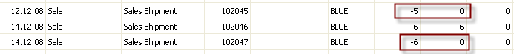

- Menu Finanční řízení, Pohledávky a Kombinované dodávky. Do panelu požadavků dejte číslo zákazníka 62000. Na třetí záložce volby nezatrhujte žádná políčka, ale pomocí F1 zobrazit nápovědu pro každé z nich a seznamte se s jejich významem. Datum vložte jako datový interval, ve kterém jste vytvářeli dodávky poslední Do data zaúčtování dejte datum dodávky s nejpozdějším datem a zadejte stejným způsobem i datum dokladu. Stiskněte OK a dostane zprávu, že kombinovaná dodávky byla vytvořena.
- V Menu Obchod->Faktury objevíte pro vybraného zákazníka jednu připravenou fakturu, která bude pokrývat všechny dodávky.

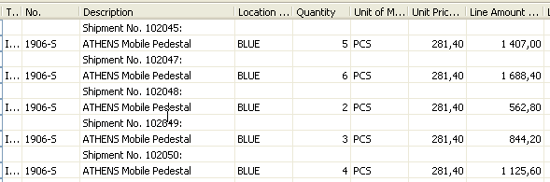

- Pokud dosud nezaúčtovanou fakturu smažete pomoci F4, můžete vyzkoušet vlivy zadání data při opětovné spuštění dávky Kombinované dodávky. Pozor. Pokud nesmažeme takto vytvořenou kombinovanou dodávku a spustíme dávku znovu, tak se vytvoří druhá faktura se stejnými čísly dodacích listů.
- Ovšem pokud zaúčtujeme jednu z nich a pak se pokusíme zaúčtovat druhou (duplicitní, pak dostaneme varování, že to již bylo provedeno)

